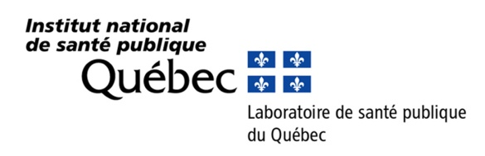
Validation d’une méthode d’analyse

Méthode(s) (numéro et version) :
Note : le format de ce registre est à titre indicatif, il peut être modifié en fonction des besoins de la validation.
Section 1 – Type de méthode
Méthode normalisée (joindre un résumé des preuves de la vérification)
Méthode interne qualitative dite descriptive (joindre un résumé des preuves de la vérification)
Méthode interne qualitative (poursuivre à la section 2)
Méthode interne quantitative ou semi-quantitative (poursuivre à la section 2)
Section 2 – Sommaire de la validation
Paramètre
- Concordance | - Récupération
- Incertitude | - Répétabilité
- Justesse | - Réplicabilité
- Limite de détection | - Sensibilité
- Limite de linéarité | - Seuil de détection
- Limite de quantification | - Spécificité
Commentaire

Les données cumulées lors de la validation permettent de confirmer que la méthode est prête à l'emploi :
 | (Date - aaaa/mm/jj) |  | (Paraphe)

Vérifié par le responsable d’activité :
Vérifié par le responsable d’activité : | (Date - aaaa/mm/jj) |  | (Paraphe)

Approuvé par le cadre responsable :
Approuvé par le cadre responsable : | (Date - aaaa/mm/jj) |  | (Paraphe)

Section 3 – Actualisation
Date (aaaa/mm/jj) | Paraphe | Commentaire

